Curriculum

Arturo Reyes Acosta

JUD de Áreas Verdes
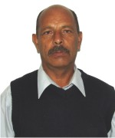

Nivel máximo de estudios | Bachillerato
Áreas de conocimiento
Experiencia laboral
Periodo | de agosto/2015 a actual
Institución | Delegación Álvaro Obregón
Cargo | Jefe de unidad Departamental de Áreas Verdes
Periodo | de /2012 a /2013
Institución | Delegación Álvaro Obregón
Cargo | Jefe de unidad Departamental de Áreas Verdes
Periodo | de /2011 a /2012
Institución | Gobierno Central, Oficialía Mayor, COOCETRAM
Cargo | Subdirección del Comercio Informal.

